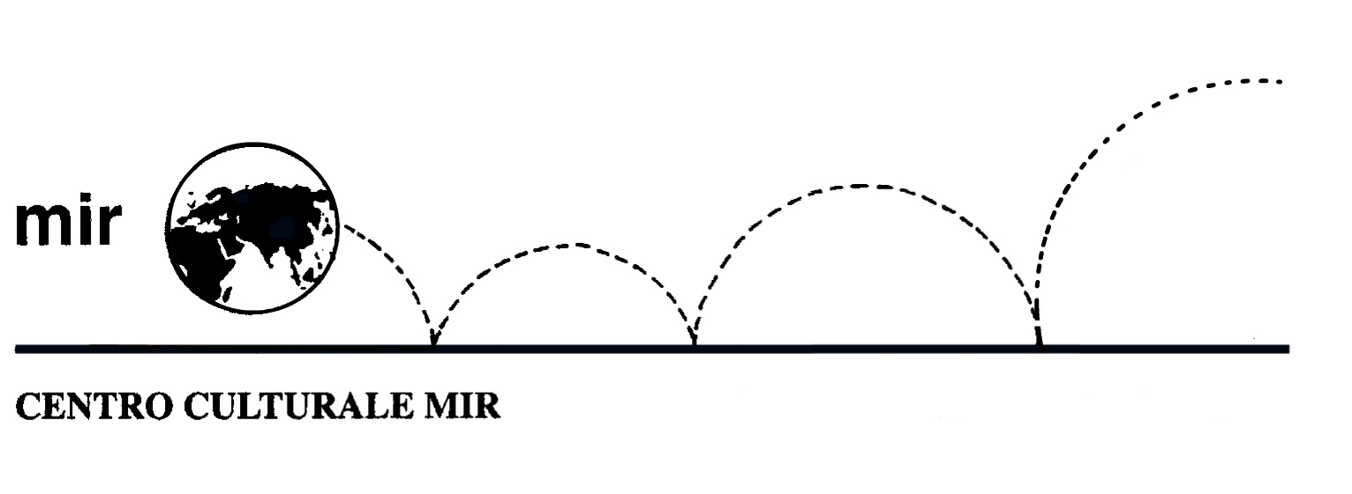

DOMENICA 28 OTTOBRE 2012

Fabergé alla Venaria

Il gioielliere degli ultimi Zar

Quattordici esemplari unici delle famose Uova pasquali di Fabergé, eccellenza di una produzione artistica che raggiunse l’apice nel passaggio tra Otto e Novecento, sono presenti in mostra alla Reggia di Venaria, nelle Sale delle Arti, dal 27 luglio al 9 novembre 2012: costituiscono la più importante collezione al mondo di questo genere. Tra queste, si trovano ben nove Uova-gioiello imperiali, ormai entrate nel mito, realizzate in oro, pietre preziose e materiali pregiati, oltre alla romantica sorpresa a forma di cuore dell’Uovo del 1897. La mostra è dedicata appunto alle opere di alta oreficeria realizzate dal celebre Carl Fabergé, conosciuto anche come Karl Gustavovič Faberže (1846-1920), Maestro gioielliere della corte imperiale dei Romanov. Sono esposti anche centocinquanta preziosissimi capolavori prodotti dalla fabbrica orafa di San Pietroburgo, oggi appartenenti alla collezione della Link of Times Foundation di Mosca. Le opere svelano con la loro bellezza i segreti dei maestri orafi della Maison Fabergé nella lavorazione dei metalli e pietre preziose, oro, argento, cristallo di rocca, diamanti e perle, e soprattutto degli smalti trattati con procedimenti particolari tali da conferire sfumature di colori meravigliosi e cangianti. La mostra illustra il vasto repertorio di oggetti decorativi e accessori di rappresentanza prodotti dalla bottega orafa: dalle cornici per le sacre icone agli orologi, dai set da scrivania alle scatole da sigarette, alle fibbie, borsette e gioielli per signora.
L’evento espositivo della Venaria è anche l’occasione per rievocare i rapporti tra la corte dei Romanov e la corte dei Savoia, dalla visita dei nipoti di Caterina la Grande, i cosiddetti “Conti del Nord” che nell’aprile del 1782 frequentarono proprio la Reggia di Venaria durante il loro famoso Gran Tour, fino al soggiorno dell’ultimo Zar Nicola II in Piemonte, nell’aprile del 1910, quando venne ricevuto al Castello di Racconigi dalla corte e dai rappresentanti del Governo italiano. Sono presentati, attraverso immagini fotografiche e apparati scenografici, i protagonisti del tempo e l’immenso territorio della grande madre Russia.

PROGRAMMA

Ore 13.00 ritrovo in Largo Bellini e partenza in pullman per Venaria Reale (TO)

Ore 14.30 inizio visita guidata della mostra “Fabergé alla Venaria. Il gioielliere degli ultimi Zar”, della durata di circa 1 ora. A seguire tempo libero

Ore 17.45 partenza da Venaria e ritorno a Novara per le ore 19.00 circa

COSTO del biglietto d’ingresso con prenotazione + visita guidata della mostra + viaggio in pullman A/R: € 35 per persona

n° partecipanti: min. 22 – max. 25

Iscrizioni: entro lunedì 15 ottobre 2012

Si raccomanda di rispettare i termini di iscrizione, versando la quota presso la nostra sede di C.so Cavallotti 19, Novara – tel. 0321.393652 (dal lunedì al venerdì ore 16-19.30).

